ĐỘI TNTP HỒ CHÍ MINH  HỘI ĐỒNG ĐỘI THÀNH PHỐ HÀ NỘI  ***  Số: 405- CV/HĐĐTP  V/v triển khai Ngày hội Sáng tạo – Công nghệ năm 2021 | Hà Nội, ngày 21 tháng 12 năm 2021

Kính gửi: Đoàn thanh niên, Hội đồng Đội các quận, huyện thị xã.

Thực hiện Chương trình công tác Đoàn, Đội và phong trào thanh, thiếu nhi Thủ đô năm học 2021 – 2022; công văn số 194-TB/KHCN ngày 21/12/2021 của Trung tâm Phát triển Khoa học, Công nghệ và Tài năng trẻ về việc tổ chức “Ngày hội Sáng tạo – Công nghệ năm 2021”. Hội đồng Đội thành phố Hà Nội đề nghị Hội đồng Đội các quận, huyện, thị xã triển khai “Ngày hội Sáng tạo – Công nghệ năm 2021”, cụ thể như sau:
- Đối tượng: Thiếu nhi có đam mê về khoa học, công nghệ đều có thể đăng kí tham gia chương trình.
- Thời gian: Bắt đầu từ 8h00 ngày 25/12/2021 (thứ Bảy).
- Hình thức
- Trực tuyến kết hợp các điểm cầu. Toàn bộ chương trình được livestream trên fanpage Trung tâm Phát triển Khoa học, Công nghệ và Tài năng trẻ (facebook.com/CYTAST).
- Thiếu nhi đăng ký tham gia tại: https://bit.ly/dangky-ngayhoisangtao2021
- Nội dung: Ngày hội là tổ hợp các hoạt động sáng tạo, khoa học công nghệ gồm: Chung kết Cuộc thi Sáng tạo Robotics; Hoạt động hướng dẫn làm và thi sản phẩm tái chế; hoạt động tìm hiểu khoa học vũ trụ; hoạt động giao lưu, chia sẻ kinh nghiệm sáng tạo, nghiên cứu khoa học với sự tham gia của nhà khoa học trẻ tiêu biểu của Việt Nam hiện nay. (Chương trình chi tiết Ngày hội kèm theo).
5. Yêu cầu
- 100% Đoàn thanh niên, Hội đồng Đội các đơn vị triển khai truyền thông, khuyến khích thiếu nhi có mong muốn phát triển tư duy sáng tạo, yêu thích khám phá khoa học, công nghệ tham gia Ngày hội trên các fanpage facebook của quận, huyện, thị xã đăng ký tham gia.
- Trang phục: lịch sự.
- Cú pháp đăng nhập để Ban Tổ chức tiện cho việc theo dõi, tương tác và điểm danh: HaNoi - Họ và tên - Tên Trường.
Thông tin chi tiết vui lòng liên hệ: Phòng Khoa học, Công nghệ, Trung tâm Phát triển Khoa học, Công nghệ và Tài năng trẻ, điện thoại: (024) 3577 2353, email: tainangviet.twd@gmail.com hoặc đ/c Đoàn Quang Trung, điện thoại: 0344.268.982; đồng chí Phạm Văn Diện – Cán bộ Ban Công tác Thiếu nhi Thành đoàn Hà Nội. SĐT: 096.2772.567./.

Nơi nhận:  - Như kính gửi;  - Lưu. | TM. HỘI ĐỒNG ĐỘI THÀNH PHỐ HÀ NỘI  CHỦ TỊCH  Đã ký  Bùi Thị Lan Phương  (Phó Bí thư Thành đoàn Hà Nội)

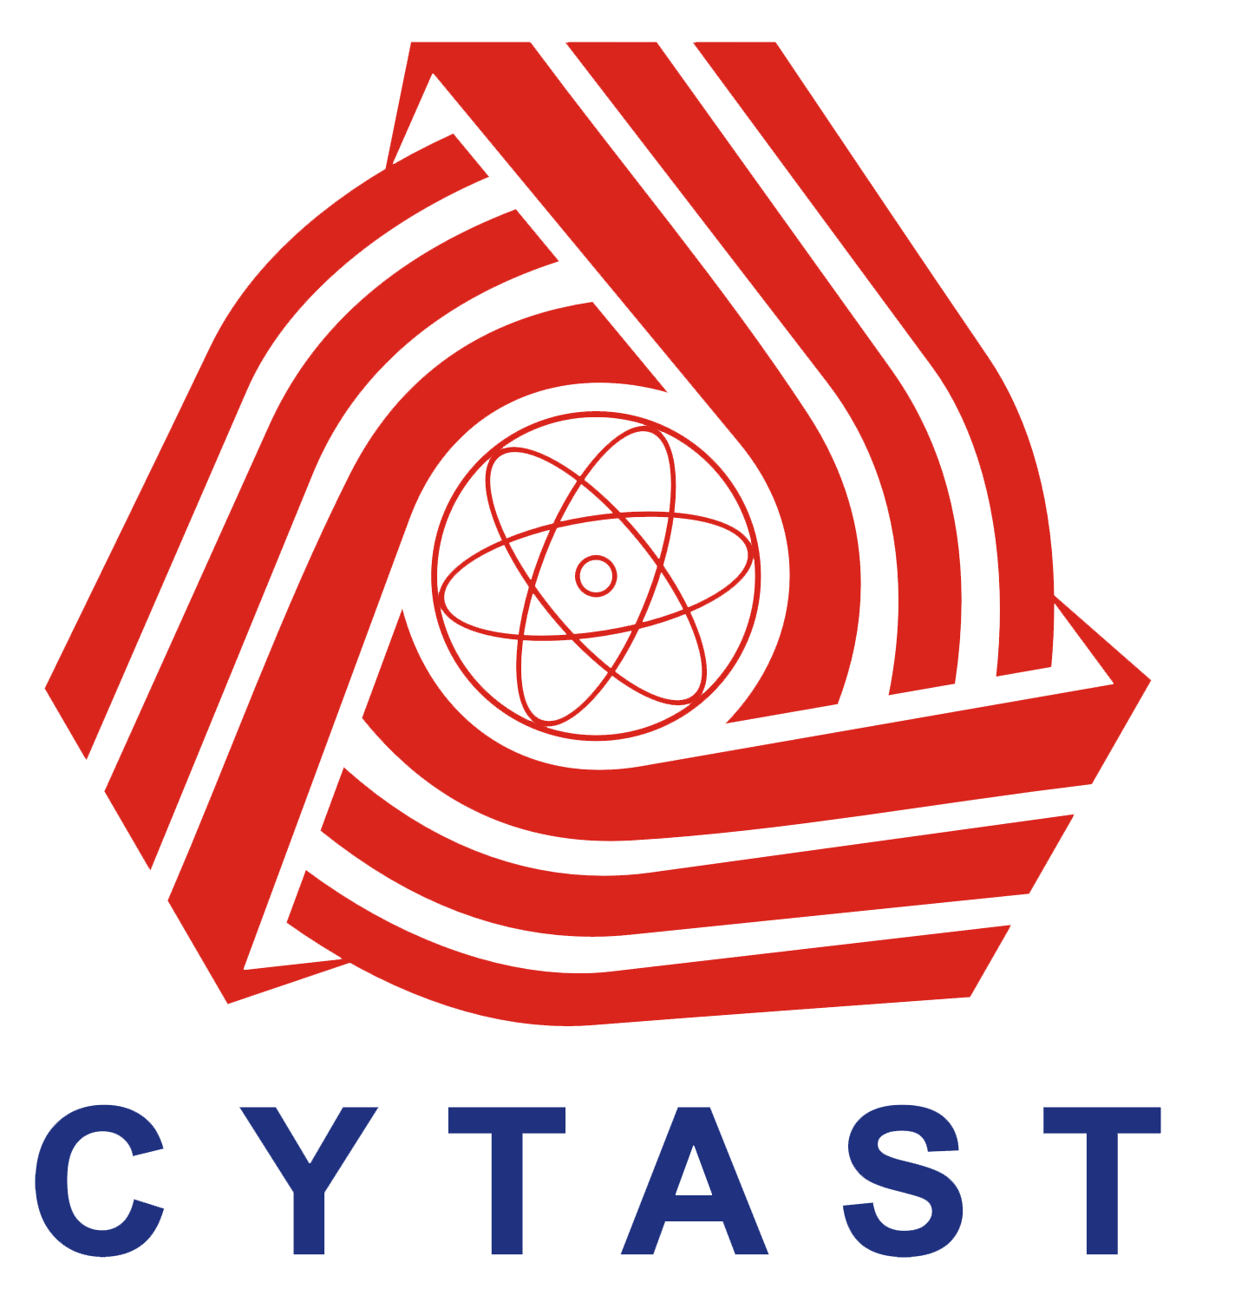 |   NGÀY HỘI  SÁNG TẠO – CÔNG NGHỆ NĂM 2021

CHƯƠNG TRÌNH
NGÀY HỘI SÁNG TẠO – CÔNG NGHỆ NĂM 2021
(Kèm theo Thông báo số: -TB/KHCN ngày tháng 12 năm 2021
của Giám đốc Trung tâm Phát triển Khoa học, Công nghệ và Tài năng trẻ)

Thời gian: Ngày 25 tháng 12 năm 2021 (thứ Bảy).
Hình thức: Trực tuyến kết hợp các điểm cầu:
- Livestream trên fanpage Trung tâm Phát triển Khoa học, Công nghệ và Tài năng trẻ https://www.facebook.com/CYTAST
- Phòng giao lưu dành cho các bạn học sinh, viên đăng ký trước: Trên ứng dụng Microsoft Teams và WebEx.

Stt | Thời gian | Nội dung | Kênh hoạt động
 | 08g00  -  08g30 | Khai mạc Ngày hội Sáng tạo – Công nghệ tại điểm cầu chính Trung tâm Phát triển KHCN và Tài năng trẻ | Livestream Kênh 1
 | 08g30  -  11g30 | Phần thi Lập trình Chung kết Cuộc thi Sáng tạo Robotics | Livestream Kênh 1 và bình luận với Ban Giám khảo  Tường thuật trực tiếp các phòng giám sát MS Teams
 | 09g00  -  11g00 | Hoạt động sáng tạo “Tái chế rác thải thành đồ dùng học tập” dành cho học sinh cấp tiểu học, trung học cơ sở | Livestream Kênh 2  Tương tác trong phòng WebEx
 | 09g00  -  11g00 | Bài giảng đại chúng: “Phương pháp viết bài báo khoa học” dành cho học sinh trung học phổ thông và sinh viên | Livestream Kênh 3  Tương tác trong phòng WebEx
 | 11g00  -  13g00 | Tổng hợp các sản phẩm tham gia hoạt động sáng tạo: “Tái chế rác thải thành đồ dùng học tập” | HS gửi sản phẩm về địa chỉ email: tainangviet.twd@gmail.com
 | 13g30  -  16g30 | Phần thi Đối kháng Chung kết Cuộc thi Sáng tạo Robotics | Livestream Kênh 1 và bình luận với Ban Giám khảo  Tường thuật trực tiếp phòng thi MS Team
 | 14g00  -  15g30 | Giao lưu khoa học chủ đề “Ước mơ làm chủ không gian” dành cho đoàn viên, thanh niên cả nước | Livestream Kênh 2  Tương tác trong phòng WebEx
 | 14g00  -  16g00 | Bình chọn Top10 sản phẩm tái chế sáng tạo | Fanpage Trung tâm
 | 17g00  -  17g30 | Tổng kết, bế mạc Ngày hội | Livestream Kênh 1
--------------

